Cách thêm số điện thoại của người thân và bạn bè
vào tài khoản Apple để khôi phục mật khẩu khi khẩn cấp
Nếu bạn quên mật khẩu hoặc mất quyền truy cập vào tài khoản Apple, người thân hoặc bạn bè có thể giúp bạn khôi phục nó.
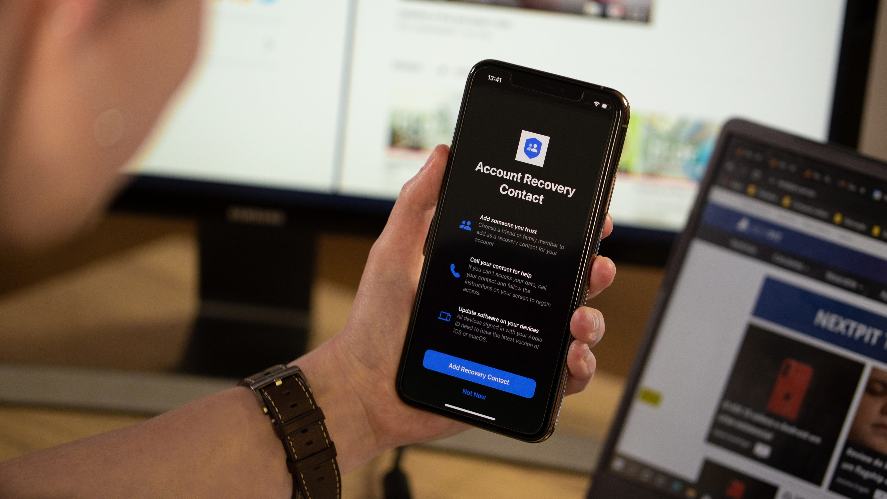
Kể từ iOS 15 và iPadOS 15, Apple cho phép bạn chỉ định một hay nhiều người nhất định trong danh bạ điện thoại để họ giúp bạn khôi phục mật khẩu tài khoản Apple trong trường hợp bạn quên mật khẩu hoặc mất quyền truy cập vào tài khoản vì lý do nào đó.
Sau đây là hướng dãn chi tiết các cài đặt tính năng này trên iPhone và iPad.
Để có thể thêm liên hệ khôi phục vào iPhone, iPad, Apple Watch, hay máy tính Mac, trước hết bạn cần đăng nhập vào tài khoản Apple trên tất cả những thiết bị này. Hoàn tất, bạn có thể thêm liên hệ khôi phục bằng cách làm theo các bước hướng dẫn sau:
Bước 1: Mở ứng dụng Settings (Cài đặt) từ màn hình chính.
Bước 2: Bấm lên ảnh đại diện tài khoản Apple nằm ở trên cùng của màn hình.
Bước 3: Chọn trình đơn Password & Security (Mật khẩu & bảo mật).
Bước 4: Chọn Account Recovery (Khôi phục tài khoản).
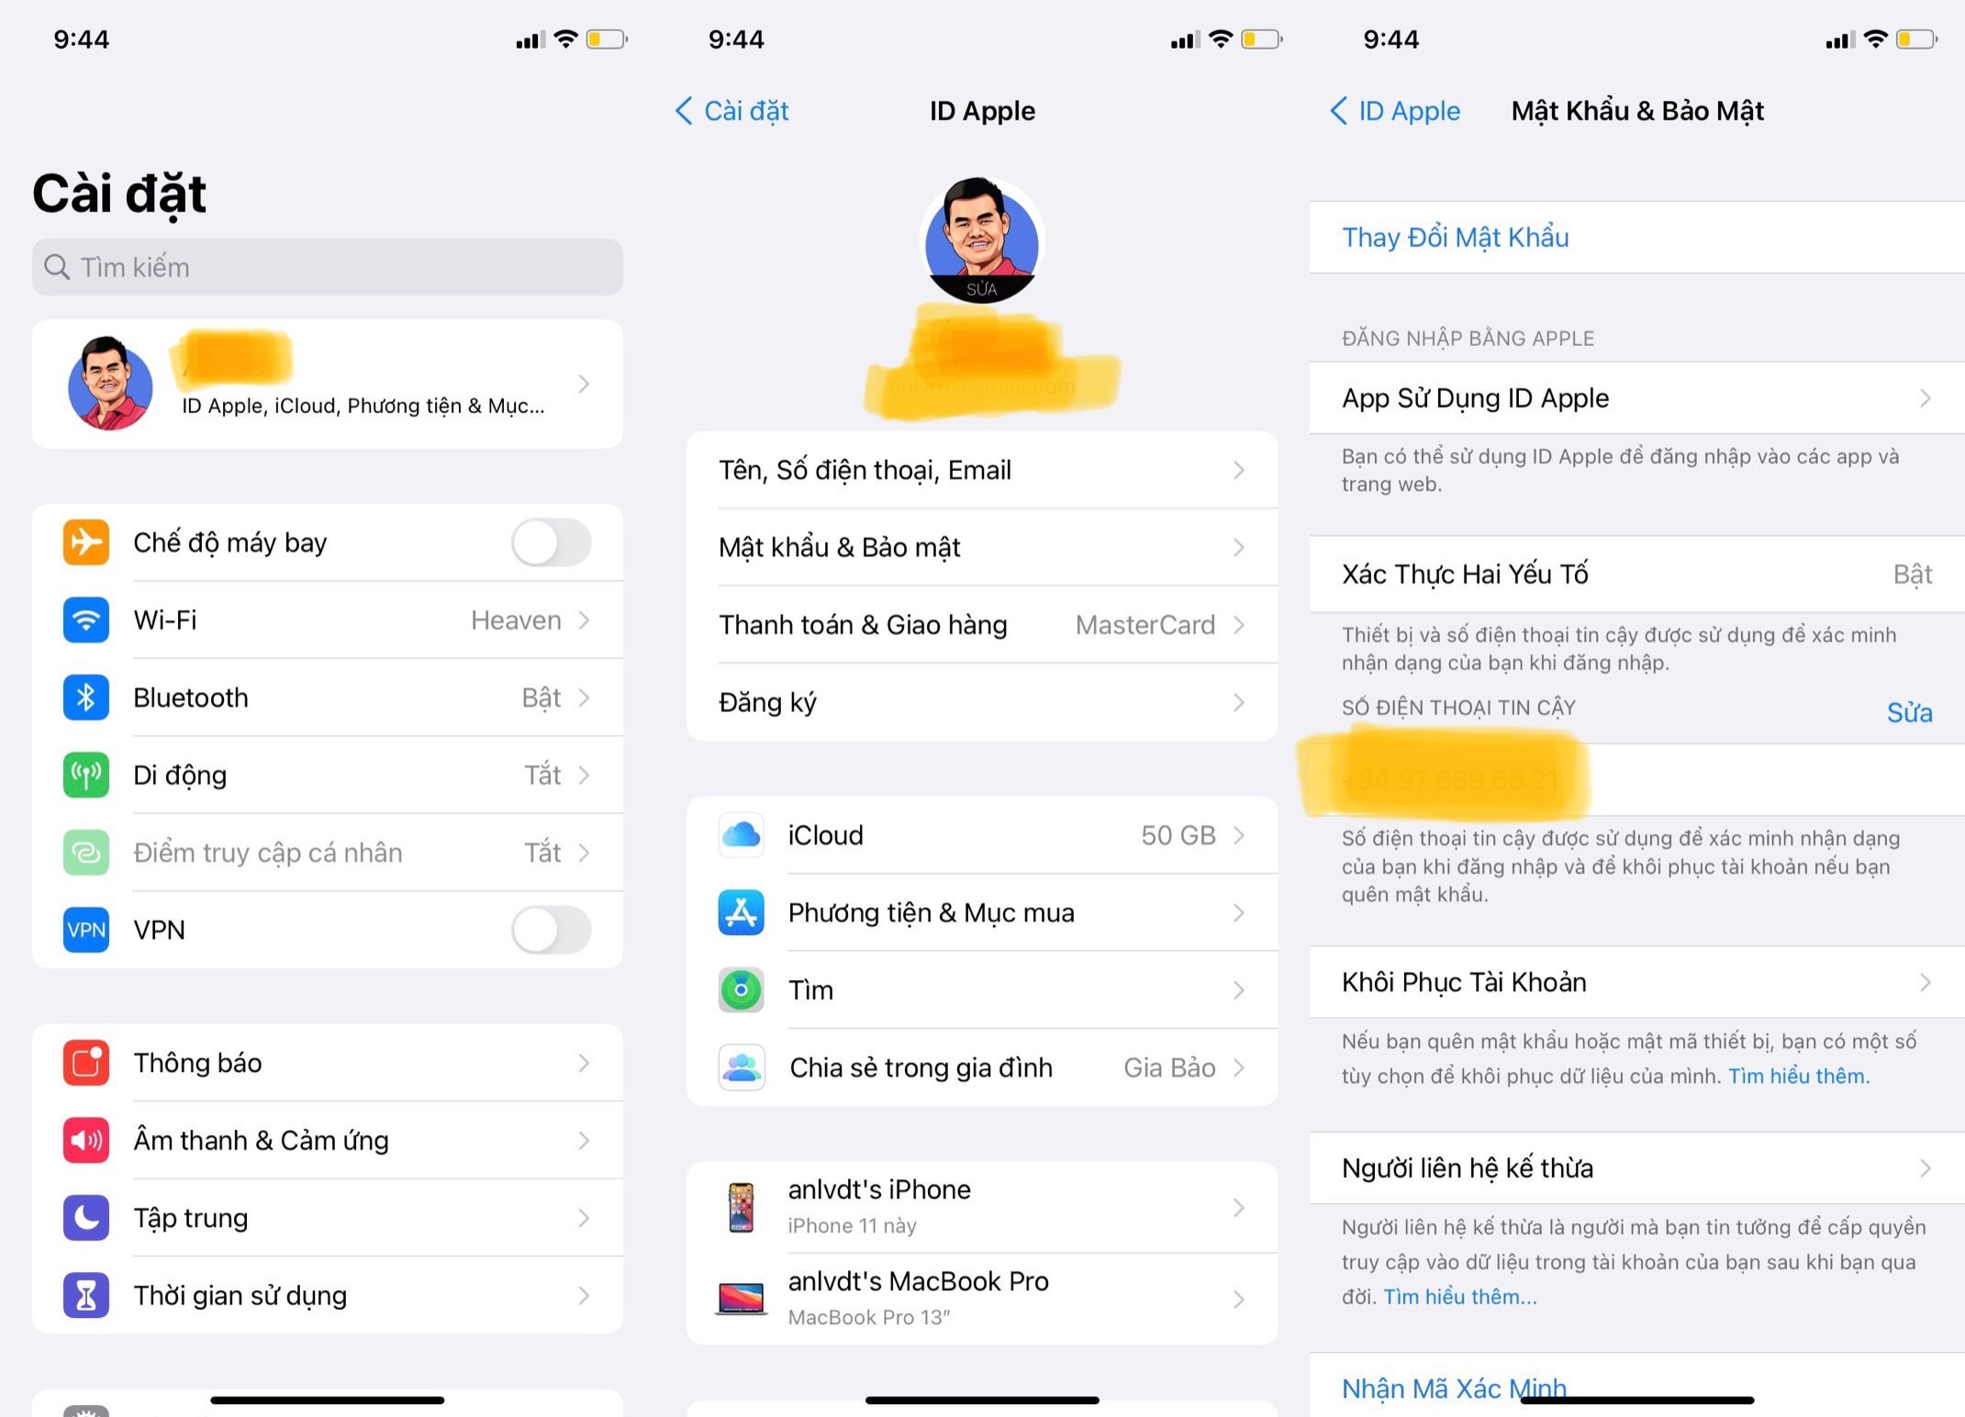
Bước 5: Bấm nút Add Recovery Contact (Thêm liên hệ khôi phục).
Bước 6: Bấm tiếp nút Add Recovery Contact (Thêm liên hệ khôi phục) trên hộp thoại bung lên từ cạnh dưới cùng của màn hình.
Bước 7: Mở khóa thiết bị bằng FaceID hoặc TouchID.
Bước 8: Nhập mật khẩu tài khoản Apple.
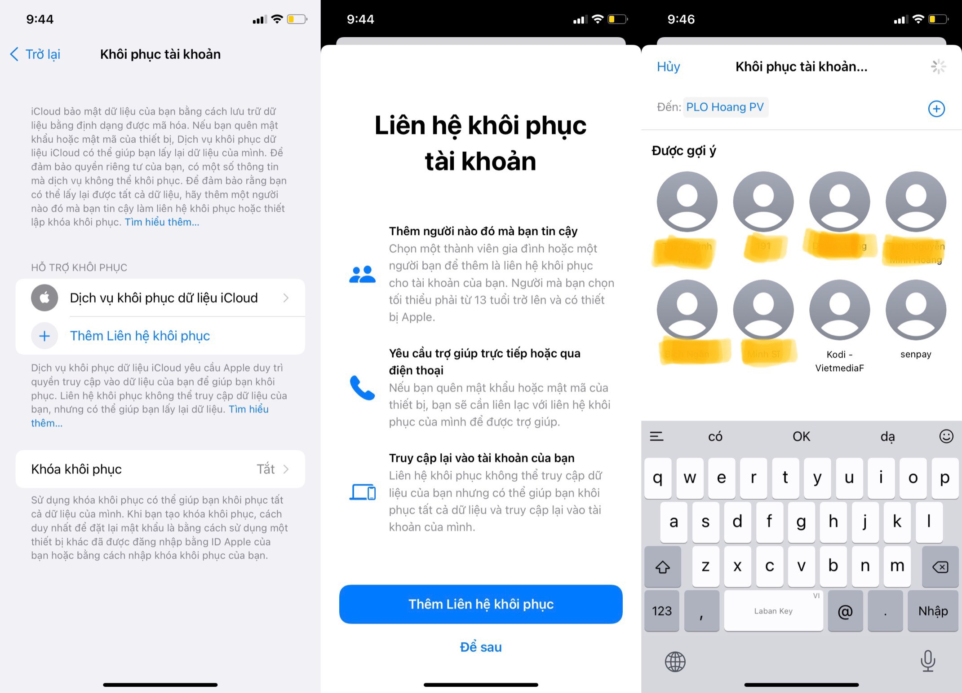
Bước 9: Bây giờ, bạn chỉ cần làm theo các bước hướng dẫn trên màn hình để hoàn tất quá trình thêm liên hệ khôi phục.
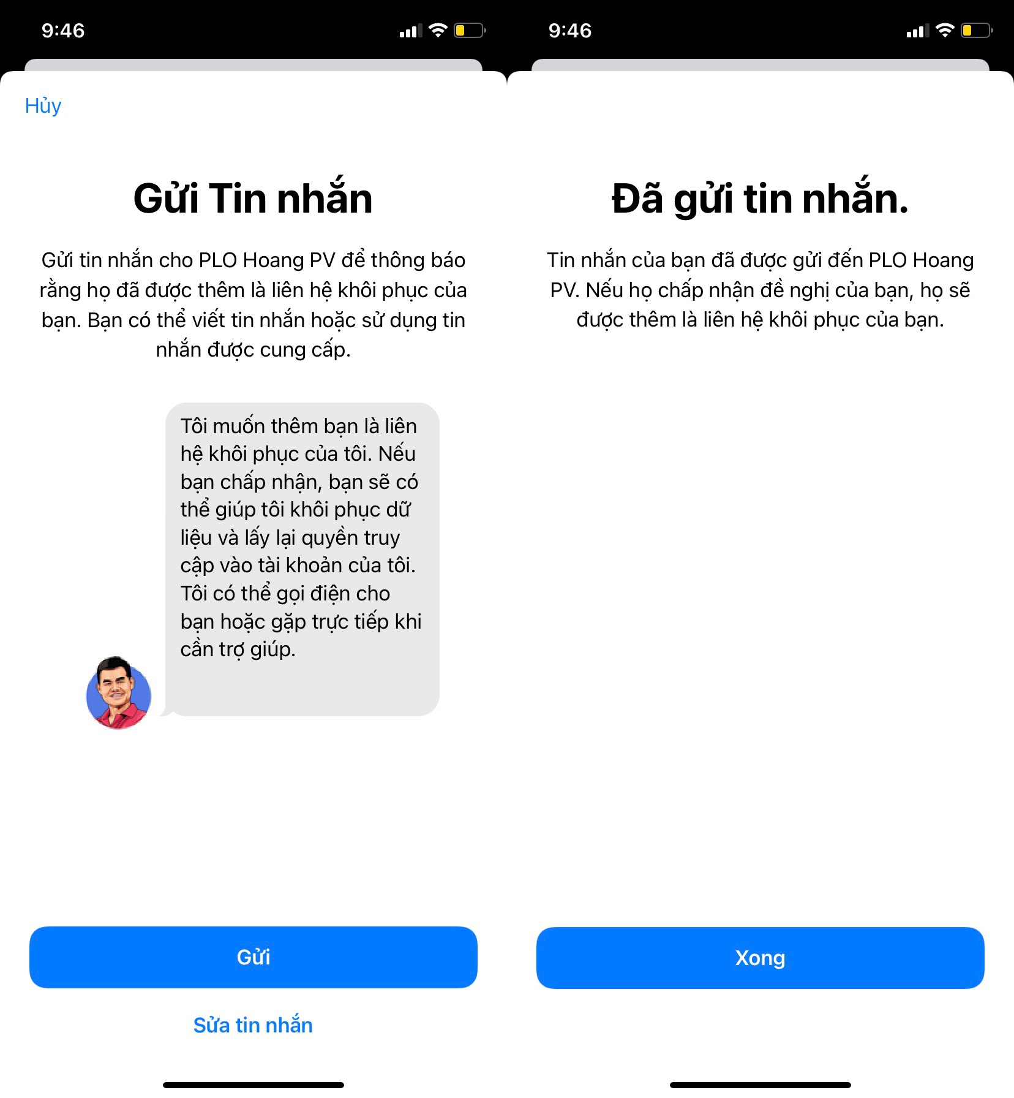
Lưu ý: iOS 15 và iPadOS 15 hiện vẫn ở giai đoạn thử nghiệm và tính năng trên có thể gặp lỗi trong quá trình sử dụng hoặc có thể biến mất trên phiên bản ổn định dự kiến được phát hành vào mùa Thu năm nay. Ngoài ra, bạn bè hoặc người thân bạn chọn làm liên hệ khôi phục phải có thiết bị Apple và họ cần phải chấp thuận yêu cầu từ bạn.
Ca Tiếu/Bành Lê
https://www.imore.com/how-set-account-recovery-contacts-iphone-and-ipad

